SEMÁFORO DE AUTOEVALUACIÓN
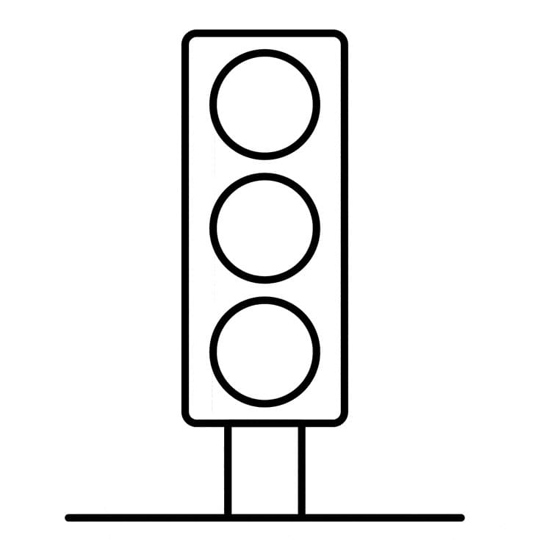
Colorea según corresponda:
Tengo dudas sobre qué hábitos son adecuados para cuidar mi salud.
Sé qué hábitos son saludables, aunque me cuesta aplicarlos.

Conozco y aplico hábitos de alimentación, descanso, ejercicio e higiene para cuidar mi salud.

SEMÁFORO DE AUTOEVALUACIÓN
Colorea según corresponda:
He tenido muchas dificultades para crear la animación con mi equipo y no funciona correctamente.
He tenido algunos problemas para crear la animación con mi equipo, aunque los hemos solucionado y el programa funciona correctamente.

No hemos tenido problemas al crear la animación en equipo y el programa funciona correctamente.

